Рекомендации родителям

к.п.н. Бутусова Т.Ю.

Будущее детей в наших руках. И от того, как мы их будем воспитывать и сколько

любви в них вкладывать, зависит какой будет их будущая жизнь. Немаловажную роль

- воспитании ребенка играют и игры. В играх формируются те стороны психики, от которых зависит, как он будет преуспевать в учебе, как сложатся отношения с другими детьми. Игра воспитывает ребенка, если взрослые сумеют дать ей нужное направление.

Предлагаем несколько советов, как правильно играть с ребенком:

- Создайте условия в семье для настольно-печатных игр - выделите в комнате игровой уголок (удобный столик, стульчики, полки для этих игр), приобретите несколько настольно-печатных игр (детское лото, детское домино, игры-ходилки с кубиком, шашки, а также игры на внимание, на скорость, мемо-игры для развития памяти и др.).

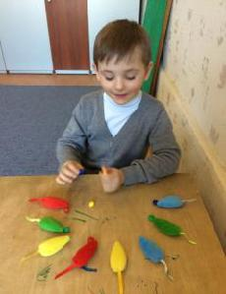

- Знакомьте ребенка только с одной новой игрой. Сначала надо дать название игры, познакомить с правилами игры. При этом обязательно поиграйте с ребенком в эту игру. Игра должна продолжаться не более 10-15 минут, так чтобы ребенок не устал. В конце игры повторите с ребенком название игры. Уточните, кто выиграл в этой игре. Например, игра в домино.

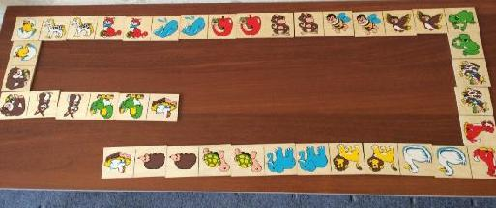

- Научите ребенка определять очередность хода в игре с помощью детской считалочки или жребия. Для этого нужно вспомнить знакомую считалочку

или выучить текст новой.

Например,

Аты-баты, шли солдаты! …..,

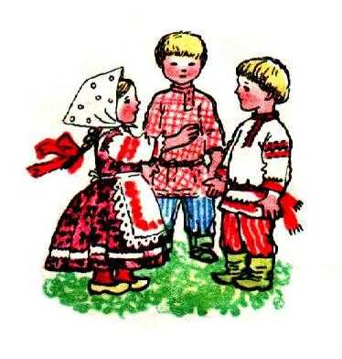

Ехала машина темным лесом….,

На золотом крыльце сидели……,

Родились у нас котята….,

Камень-ножницы-бумага…..,

Эники-бэники, ели вареники…, Дора-дора, помидора…, Вышел месяц из тумана…..

- На первых порах дайте ребенку возможность выиграть. Пусть ребенок почувствует себя победителем. Не бойтесь, что Ваш авторитет пострадает при этом. Это лучшая награда в игре. Но со временем, нужно дать понять ребенку, что победителем может быть любой партнер по игре. Это учит ребенка сотрудничать со взрослыми и сверстниками, перестраивать свое поведение.

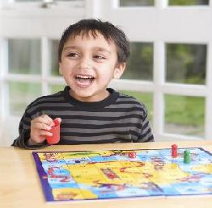

- Предложите другому взрослому или другому ребенку поиграть с Вашим ребенком в эту же игру, предоставив ребенку возможность познакомить нового партнера с правилами игры. Важно, чтобы ребенок не только знал правила игры, но и смог объяснить их новому партнеру по игре.

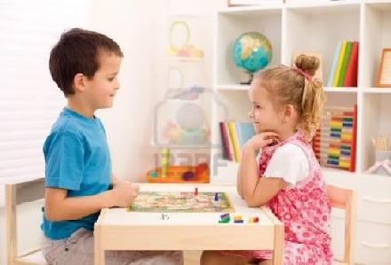

- Предложите ребенку новую настольно-печатную игру после того, когда он хорошо будет играть в знакомую игру: сам сделает выбор игры, сам найдет игру, сможет организовать ее, будет играть по правилам, сможет правильно определить исход игры.

- Предлагайте ребенку играть в настольно-печатные игры не менее 2-3 раз в неделю. Заинтересовывайте, но не заставляете его играть. Игра должна продолжаться до тех пор, пока она всем приятна. Удерживайтесь от обидных замечаний и старайтесь уловить настроение ребенка поиграть. Не получается – переключите его внимание на другое дело.

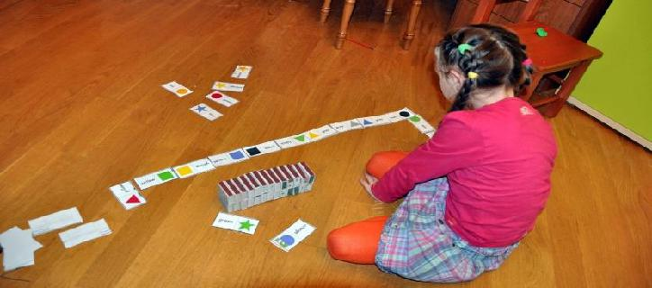

- Особенно важными игры становятся в период отпуска, в поездках, на даче. Учитывая интерес ребенка к знакомым играм, умение играть по правилам, можно в отпуск взять как старые, так и новые игры. Новую игру можно предлагать ребенку 2-3 раза в месяц, а в отпуске и чаще. Осваивая новую игру, ребенок учится переносить свои игровые умения из знакомой ситуации, в новую. Например, освоив детское домино «Животные», можно предложить другие виды домино «Овощи», «Фрукты», «Транспорт», «Дорожные знаки» и т.п.

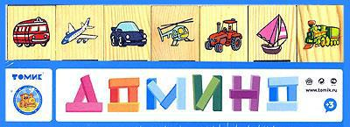

- Используйте игры с правилами для формирования умений ребенка взаимодействовать со сверстниками, при этом сами будьте активным партнером по игре. Ваша роль может меняться, сначала Вы - инициатор, затем организатор и активный партнер, а в дальнейшем просто участник игры. Если есть в семье

старшие дети, их следует привлекать к играм с правилами в качестве партнеров по игре. В случае затруднения определения победителя, используйте наводящие вопросы в оценке результатов игры. Это поможет избежать конфликтных ситуаций.

- На свежем воздухе рекомендуется проводить с ребенком подвижные игры. Эти игры удовлетворяют потребность детей в движении, учат действовать по правилам, работать в команде, направлять свои эмоции на достижение цели. Это могут быть сюжетные игры «У медведя во бору», «Гуси-гуси», «Сова и птички», «Кот и мыши» и др., игры без сюжета «Жмурки», «Салки», «Найди и догони»,

«Прятки» и др., а также игры с мячом «Вышибалы», «Съедобное-несъедобное», эстафеты с мячом и др.

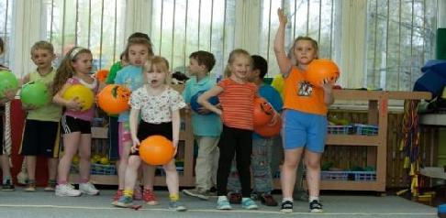

Играя с ребенком в игры с правилами, мы учим детей принимать правила, действовать на их основе, учим общаться со сверстниками, с новыми взрослыми, переносить свои умения в новую ситуацию, формируем их самостоятельность. Это является показателем их психологической, личностной готовности к школе.

Примерный перечень игр с правилами

Детское домино

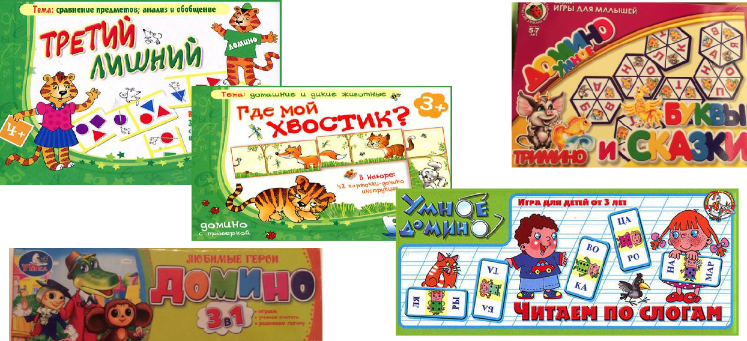



Примерный перечень игр с правилами

Детское лото

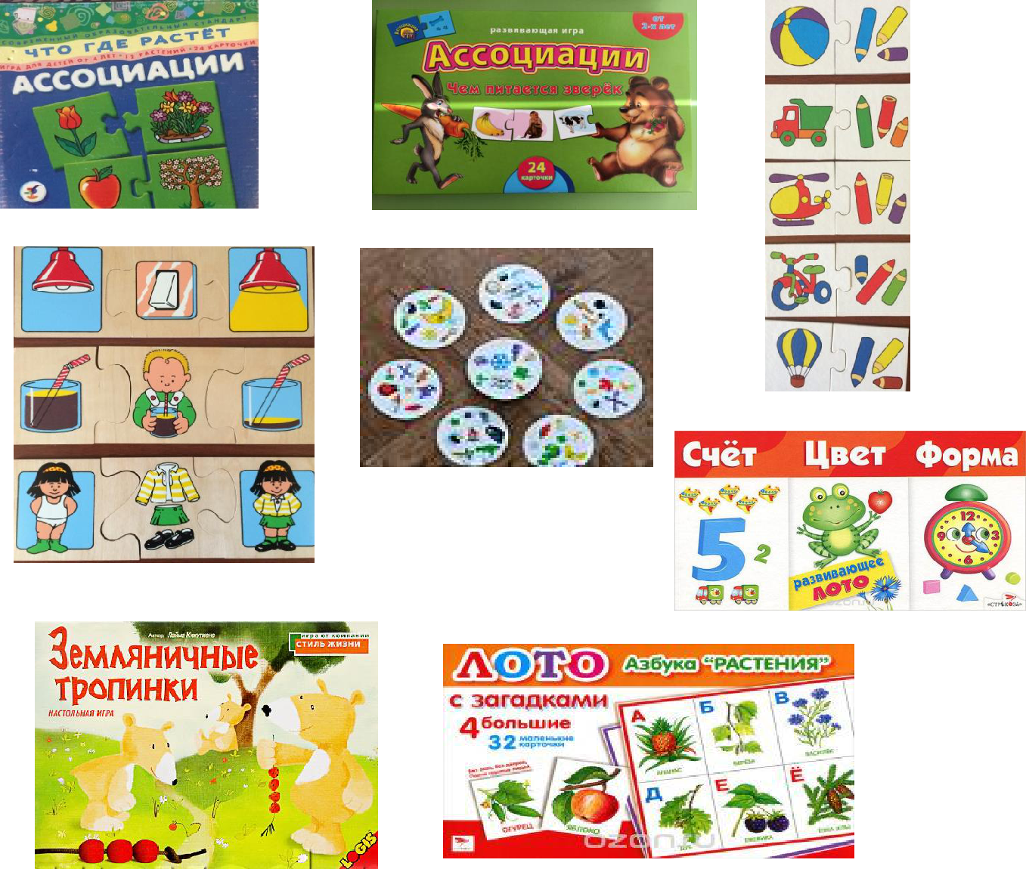

Времена года

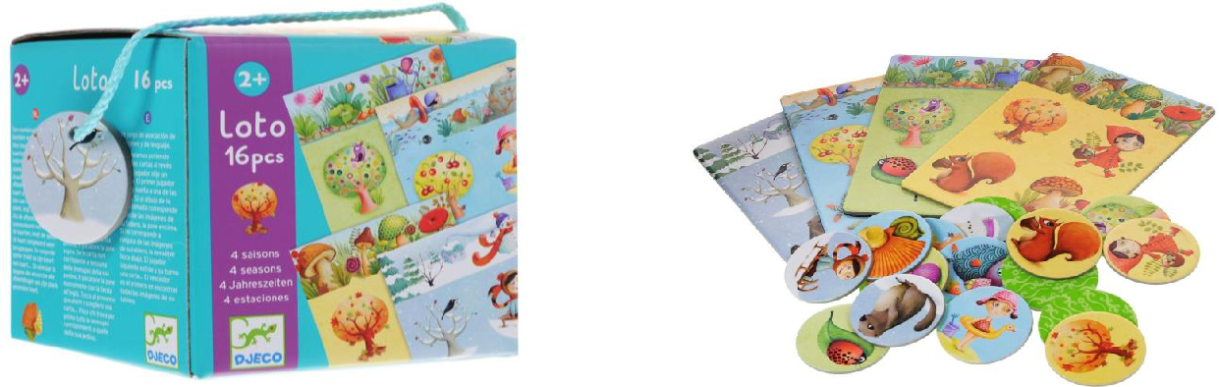

Противоположности

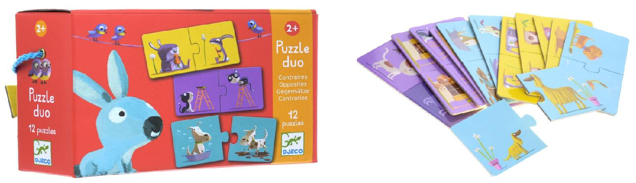

вернуться к рекомендациям

ИГРУШКИ И ИГРЫ В КОРРЕКЦИОННО-РАЗВИВАЮЩEМ ОБУЧЕНИИ ДЕТЕЙ С ОВЗ

Системный подход к коррекционно-развивающему обучению и воспитанию:

- формирование высших психических функций

- формирование всех видов детской деятельности через специальные приемы обучения

- гармоничное развитие личности

Игры, направленные на социальное развитие:

- формирование своего «Я»

- формирование представлений о других

- формирование представлений об окружающем

Формирование положительного взаимодействия с новым взрослым

Игры:

- «Мыльные пузыри»

- «Ку-ку»

- «Кто там?»

- «Кати - лови»

- «Бросай-лови»

- «Магнитная доска»

- «Катись клубочек»

Формирование своего «я»:

- «Испечем оладушки»

- «Игры с зеркалом»

- «Ку-ку»

- «Кто спрятался?»

- «Кто это?»

- «Чья игрушка?”

- «Привет, Петрушка!»

Формирование представлений о других

- «Кто пришел?»

- «Какая у тебя игрушка?»

- «Учимся танцевать»

- «Передай мяч»

- «Запомни друга»

- «Собираем пирамидку»

- «Катаем машинку»

- «Игры с водой»

- «Покормим кукол»

- «Катаемся на горке»

Формирование представлений о предметном мире

- «Бросаем мячики»

- «Пирамидки»

- «Юла»

- «Паровозики»

- «Двигатели»

- «Выбей шарик»

- «Бутылочки»

Игры на познавательное развитие:

- развитие внимания и памяти

- сенсорное развитие: зрительное, тактильно-двигательное, слуховое

- ознакомление с окружающим миром

- развитие ориентировки на количественный признак и счет

- формирование мышления

- развитие речи и коммуникативных способностей

Развитие внимания и памяти

Игры:

- «Домик для шариков»

- «Запомни, что в руке»

- «Угадай, что там?»

- «Угадай, чего ни стало?»

- «Запомни и построй также»

- «Угадай, что изменилось?»

- «Кто там?»

- «Угадай, кто спрятался?»

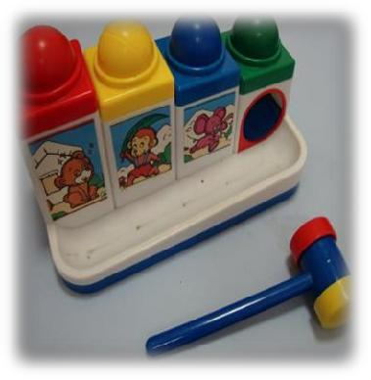

Развитие ориентировки на форму

Игры:

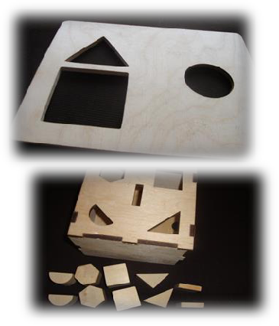

- «Катится – не катится»

- «Найди свой домик»

- «Опусти фигурку»

- «Построй так же»

- «Выложи узор»

- «Прострой такую же фигурку»

- «Найди форму в предмете»

Развитие ориентировки на величину

Игры:

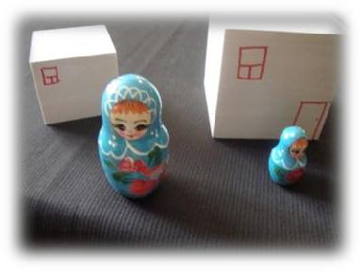

- «Спрячь шарик в ладошку»

- «Спрячь мячик в коробочку»


- «Достань мячик и спрячь в свой домик»

- «Собери матрешку»

- «Достань матрешку и спрячь в свой домик»

- «Построй гаражи для машинок»

Развитие ориентировки на цвет

Игры:

- «Домик для бабочки»

- «Домик для шарика»

- «Ленточки для шариков»

- «Крыши для домиков»

- «Лесенки для матрешек»

- «Цветные башенки»

Развитие тактильно-двигательного восприятия

Игры:

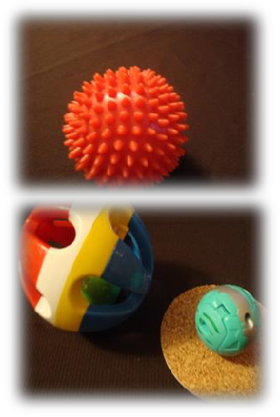

- «Что в мешочке?»

- «Достань такой же»

- «Что там?»

- «Достань то, что в другой руке»

- «Достань, что на картинке»

- «Угадай, чего нет?»

Развитие слухового восприятия

Игры:

- «Угадай, где звенит колокольчик»?

- «На чем играю?»

- «Кто как кричит?»

- «Кто в домике живет?»

- «Кто тебя позвал?»

- «Запомни слово»

- «Кто, как двигается?»

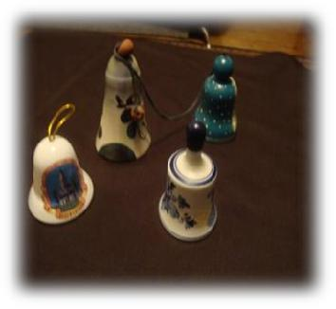

Развитие мышления

- наглядно-действенное

- наглядно-образное

- элементы логического мышления

Наглядно-действенное мышление

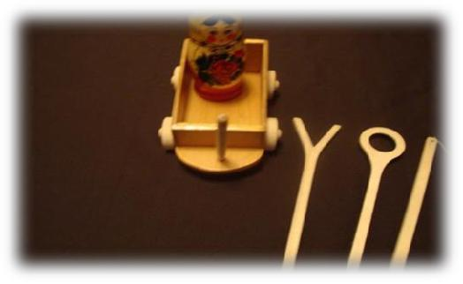

Наглядно-образное мышление

Задания:

- Группировка картинок (цвет, форма, величина)

игра: «Разложи картинки по своим домикам»

- Формирование временных представлений

- Подбор текста к иллюстрациям

- Выбор иллюстраций к тексту

- Нарисуй, что в мешочке

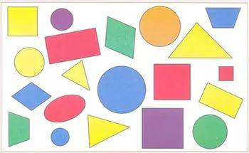

Элементы логического мышления

- Узнай предметы по описанию

- Загадки

- Серии сюжетных картинок

- Рассказ по сюжетной картинке

- Логические рассказы

- Упражнения на умозаключение

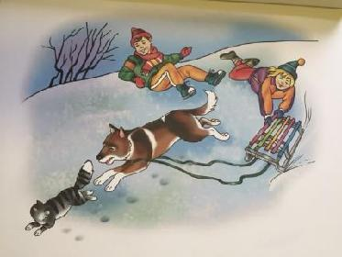

Предпосылки развития речи

- развитие понимания речи

- развитие ручной моторики

- выполнение действий по речевой инструкции

- выработка воздушной струи

- подготовка артикуляционного аппарата

- произношение звуков, слогов, лепетных слов

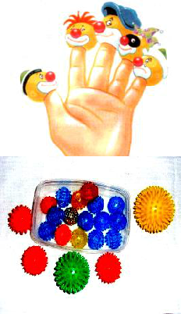

Коммуникативные возможности и речи

Игры:

- «Кто в домике живет?»

- «Кто в гости пришел?»

- «Угадай, кого не стало?»

- «Найди свою пару»

- Обыгрывание элементов сказок с использованием сюжетных игрушек

ПРИМЕРЫ НАСТОЛЬНО-ПЕЧАТНЫХ ИГР С ПРАВИЛАМИ

Содержание настольных игр

- Лото «Геометрические фигуры»

Цель: закрепление представлений о геометрических фигурах, развитие активного словаря, игровой деятельности, внимания, навыков общения и партнерства, умения играть в группе.

Правила игры.

- игре могут принимать участие от 2 до 6 человек. Фишки с фигурами складываются в мешочек, а участникам игры раздают по одной карте. Ведущий вынимает по одной фишке и называет фигуру, изображенную на ней. Фишку берет тот ребенок, у кого на карточке есть такая же картинка, и закрывает ею соответствующую клеточку на карте. Выигрывает тот, кто первым полностью закроет все клеточки на карте.

- Лото «Профессии»

Цель: уточнение и закрепление знаний детей о профессиях людей, развитие внимания и быстроты реакции, формирование положительного взаимодействия между сверстниками.

Правила игры.

В игре могут принимать участие от 2 до 4 человек. Фишки складываются в мешочек, игрокам раздаются карточки. Ведущий достает фишки из мешка, а игроки накрывают ими совпавшие картинки. Выигрывает тот, кто первым накроет фишками все картинки.

Методические указания:

- ведущий должен правильно называть названия картинок на фишках, в случае затруднений сверстники могут подсказать ему.

- Лото «Ассоциации»

Цель: развитие логического мышления, развитие внимания и памяти, развития умения сотрудничать с партнером по игре.

Правила игры.

В игре могут принимать участие от 2 до 4 человек. Фишки складываются в мешочек. Игрокам раздаются карточки с шестью картинками. Ведущий достает фишки из мешочка, игроки сравнивают рисунок на фишке и рисунок на своих карточках и подбирают подходящие по смыслу. Например, дождь-зонтик, молоко-корова, градусник-доктор и т.д. Тот участник, которому подходит фишка, берет ее и накрывает совпавший рисунок на своей карточке. Выигрывает тот, кто первым накроет фишками все картинки.

Методические указания:

- каждый участник подбирая фишки к своей карте должен объяснить, какая между ними связь.

4. Лото «Запутанные картинки»

Цель: учить находить изображение предмета по контуру, выделять нужную фигуру из набора линий, развивать произвольное внимание, зрительное восприятие, скорость реакции.

Правила игры.

- игре могут принимать участие от 2 до 5 человек. Каждому игроку раздаются по одной карте с «запутанными» картинками. Ведущий перемешивает маленькие карточки и кладет их перед собой картинками вниз. Ведущий берет одну карточку и, показывая ее участникам, спрашивает: «Кому нужна такая карточка?» Игрок, на поле которого есть контур предмета, забирает карточку себе и кладет на свое поле.

Если же он ошибся, то карточка остается у ведущего. Выигрывает тот участник, который первым соберет все карточки на своем поле.

Методические указания:

- в ходе игры участники должны называть предметы на карточках, которые они узнали.

- Игра «Времена года»

Цель: закрепить представления о временах года, сезонных изменениях в природе, развивать навык сравнения и классификации предметов, устанавливать закономерности, учить оценивать свои действия.

Правила игры.

- игре могут принимать участие от 2 до 4 игроков. Участникам игры раздают большие карты с изображением времени года. Ведущий поднимает маленькую карточку и спрашивает: «Когда это бывает?». Игроки должны правильно присоединить к большим картам соответствующие им маленькие. Карточки выкладываются в определенной последовательности - по очереди в каждый столбец. Если у игрока нет карточки, то он пропускает ход. Победителем становится тот игрок, который первым выложит все свои карточки.

Методические указания:

Предлагать карточки нужно по темам (например, сначала растения, затем животные, потом действия людей)

- Игра «Транспорт»

Цель: закрепить представления детей о видах транспорта (водном, воздушном, пассажирском и специальном), развивать мышление, внимание, речь, развивать умение сотрудничать с партнером по игре.

Правила игры.

- игре могут принимать участие от 2 до 4 игроков. Каждому игроку раздаются по одной карточке с изображением группы машин. Ведущий достает по одной карточке и называет ее. Каждому игроку нужно собрать цепочку карточек из соответствующего вида транспорта. Выигрывает тот участник, который первым соберет свою цепочку.

Методические указания:

- каждый участник в конце игры должен обобщить словом свою группу машин («У меня водный транспорт»).

- Игра «Фигуры»

Цель игры: закрепить знания детей о геометрических фигурах, учить определять форму предметов, развивать воображение, внимание, восприятие, учить оценивать свои действия, учить сотрудничать с партнером по игре.

Правила игры.

- игре могут принимать участие от 2 до 4 игроков. Каждому игроку раздается карточка с образцом-фигурой (круг, квадрат, треугольник, прямоугольник). Затем ведущий предлагает «поселить предметы по своим домикам», то есть собрать в цепочку все предметы, похожие на образец. Если выбор сделан правильно, то замки карточек легко соединятся. Выигрывает тот участник, который первым соберет свою цепочку.

- Игра «Пальчики»

Цель игры: продолжать знакомить детей с числами, закреплять навык прямого и обратного счета, развивать умение соотносить количество пальцев с называемым числом, учить соотносить количество предметов и пальчиков с цифрой, учить оценивать свои действия и действия партнеров по игре.

Правила игры.

Педагог предлагает детям положить ладони с раскрытыми пальцами на стол и, поднимая по одному пальцу, пересчитать их слева направо (от 1 до 10), а затем обратно справа налево (от 10 до 1). Кто первым справится с заданием, тот и становится ведущим.

Педагог раздает поровну карточки с цифрами участникам игры. Затем ведущий берет по одной карточке с изображением предметов и показывает участникам «Кому подходит такая?» Когда закончатся карточки с картинками, ведущий начинает предлагать карточки с пальчиками. Если выбор сделан правильно, замки на карточках совпадают.

Выигрывает тот участник, который первым соберет все комплекты предмет-цифра-пальчики.

- Игра «Паровозик для зверят».

Цель игры: знакомить детей с группами животных, названиями животных, местами их обитания и образом жизни, учить сравнивать, сопоставлять, самостоятельно рассуждать, оценивать свои действия и действия партнеров по игре.
Правила игры.

Педагог раскладывает перед каждым участником игры карточки с сюжетным

рисунком. Выбирается ведущий, который показывает детям по одной карточке с

изображением животного и спрашивает: «Где живет?»

(Например, ведущий поднимает карточку с зайцем и спрашивает: «Где живет заяц?», ребенок, у которого есть карта с изображением леса поднимает руку и говорит: «У меня, в лесу» и т.д.). Если выбор сделан правильно, все карточки соединяются друг с другом в цепочку. Выигрывает тот, кто первым соберет цепочку карточек.

Методические указания: в игре могут участвовать от 2 до 5 человек. Сначала ведущим может быть взрослый, затем ведущим выбирается самый «продвинутый» ребенок, далее дети выбирают ведущего сами. В конце игры можно обсудить, где живут животные.

- Игра «Во саду ли, в огороде»

Цель игры: закрепить представления детей о растениях, учить сравнивать, сопоставлять, самостоятельно рассуждать, учить самооценке и оценке партнеров по игре.

Правила игры.

Педагог раскладывает перед каждым участником игры карточки с сюжетным рисунком. Выбирается ведущий, который показывает детям по одной карточке с изображением растения (плода, листа, цветка и т.д.) и спрашивает: «Кому подходит такая картинка?» Дети должна собрать цепочки карточек: фрукты, овощи, цветы, ягоды, листья деревьев. Если выбор сделан правильно, все карточки соединяются друг с другом в цепочку. Выигрывает тот, кто первым соберет цепочку карточек.

Методические указания: в игре могут участвовать от 2 до 5 человек. Сначала ведущим может быть взрослый, затем ведущим выбирается самый «продвинутый»

ребенок, далее дети выбирают ведущего сами. В конце игры можно обсудить, как называются группы картинок (обобщающие слова).

Примеры подвижных игр с правилами

Содержание подвижных игр

- «Догоняй мяч»

Цель: развитие внимания, точности и согласованности движений.

Оборудование: два озвученных мяча.

Правила игры:

Игра проводится на игровой площадке. Все играющие образуют круг. Двум играющим, стоящим в кругу через 3—4 игрока друг от друга, выдается по мячу. По сигналу водящего играющие стараются как можно быстрее передавать мячи игроку справа с тем, чтобы один мяч догнал другой. Когда это произойдет, игра начинается снова.

Методические указания:

- мячи можно только передавать, но не бросать.

- передача мяча осуществляется на уровне пояса или груди.

- «Запомни свое любимое движение»

Цель: развитие внимания, памяти, формирование положительного взаимодействия со сверстниками.

Правила игры:

Игра проводится в группе, в спортзале, на игровой площадке. Участники игры встают в круг. Взрослый показывает свое движение и говорит, что это движение его любимое. Дети должны запомнить его. Каждый из игроков поочередно показывает свое любимое движение, не повторяя движения сверстника (прыгает, плавает, машет руками, метает мяч, стреляет из лука, танцует, приседает, кружиться, прыгает на двух ногах, прыгает на одной ноге). После показа движений всеми участниками, дети назвать свое любимое движение, которое он показывал.

Вариант. Выбирается ведущий, который должен запомнить и назвать те движения, которые показывали сверстники.

- «Узнай по голосу»

Цель: развитие слухового внимания, формирование положительного взаимодействия со сверстниками, умения ориентироваться в пространстве.

Правила игры:

Игра проводится в спортзале, группе или на игровой площадке. Все играющие, взявшись за руки, образуют круг, водящий стоит в центре. Игроки по сигналу водящего начинают двигаться по кругу вправо (влево), приговаривая:

Мы немножко порезвились,

По местам все разместились.

Ты загадку отгадай,

Кто назвал тебя, узнай.

- последними словами все останавливаются, и игрок, до которого во время движения по кругу водящий дотронулся рукой, называет его по имени измененным голосом, так, чтобы тот его не узнал. Если водящий узнает игрока, они меняются ролями, если же он ошибся, то продолжает водить.

Методические указания:

- Во время игры следует соблюдать полную тишину.

-Водящий должен закрыть глаза или надеть повязку.

- «Коршун и наседка»

Цель: развитие быстроты, координации движений и умения ориентироваться в пространстве.

Правила игры:

Из играющих назначаются «коршун» и «наседка», все остальные — «цыплята». «Цыплята» становятся в колонну и берутся за пояс впереди стоящего игрока. «Наседка» становится первой, «коршун» встает лицом к «наседке» на расстоянии 1,5—
- метра.

По сигналу взрослого «коршун» старается обежать колонну игроков и поймать последнего «цыпленка». «Наседка» мешает «коршуну», преграждая ему путь.

Последний «цыпленок» считается пойманным, если «коршун» коснулся его рукой. Независимо от того, удалось «коршуну» поймать «цыпленка» или нет, через 40—50 секунд игра останавливается, и назначаются новые «коршун» и «наседка».

Методические указания:

«Цыплятам» нельзя отпускать руки от партнера.

По заранее оговоренному сигналу игроки прекращают игру.

«Наседка» не имеет права хватать «коршуна» за руки.

Следует напоминать игрокам, чтобы они крепко держались за пояс впереди стоящего игрока и соблюдали тишину.

- «Золотая рыбка»

Цель: развитие быстроты, ловкости, умения ориентироваться в пространстве.

Правила игры:

Назначается водящий — «рыбак». «Рыбак» начинает ловить «рыб». Первая пойманная «рыбка» присоединяется к «рыбаку», взяв его за руку. Перед тем как образовать «невод», «рыбаки» произносят следующие слова:

Рыбка плавает в водице,

Рыбке весело играть.

Рыбка-рыбка, озорница,

Мы хотим тебя поймать.

Затем двое «рыбаков» взявшись за руки начинают догонять следующую «рыбку». Если «рыбакам» удается догнать «рыбку» и схватить ее свободными руками так, чтобы она оказалась в неводе, «рыбка» считается пойманной. Каждый пойманный игрок присоединяется к «неводу». Последний пойманный игрок — «золотая рыбка».
Методические указания

Нельзя ловить «разорванным неводом», то есть расцеплять руки.

«Рыбаки» не должны хватать «рыбок» за руки или за одежду.

«Рыбки», спасаясь от «рыбаков», могут обегать «невод» или подлезать под руки «рыбаков».

Разорвавший «невод» считается пойманным.

- «Посадка и сбор картофеля»

Цель: развитие быстроты, умения ориентироваться в пространстве, точности движений.

Инвентарь: количество гимнастических обручей и теннисных мячей по количеству игроков, две корзины или два мешка.

Правила игры. Стартовая линия обозначается веревкой. Играющие делятся на две команды на расстоянии 3—4 метров друг от друга. Перед каждой командой, на расстоянии 5 метров, раскладываются обручи. Первый игрок команды держит в руках корзину (мешок) с теннисными мячами.

По команде ведущего первый игрок каждой команды бежит к первому обручу, кладет в него один теннисный мяч и, возвращаясь обратно, передает корзину следующему игроку, тот повторяет то же самое. Последний игрок команды возвращается с пустой корзиной. Следующие участники собирают мячи по одному из каждого обруча. Таким образом, первые игроки команды «сажают картофель», а следующие игроки — «собирают».

Выигрывает команда, игроки которой быстрее посадят и соберут картофель. Методические указания

Корзину или мешок следует передавать точно в руки.

Каждый игрок должен точно знать, в какой по счету обруч он должен класть мяч.

- «Будь внимательным»

Цель: развитие слухового внимания, умение действовать по речевой инструкции, развитие быстроты реакции.

Правила игры:

Дети стоят полукругом. Ведущий называет простое движение, которое должны выполнить дети, при этом сам выполняет другое движение руками или ногами (например, говорит: «Руки вверх!», а сам в это время поднимает руки вперед). Дети должны выполнять только те же движения, которые назвал ведущий. Допустивший ошибку выбывает. Выигрывает оставшийся последним.

Вариант.

Ведущий одновременно с показом движения называет имя одного из играющих, который и должен это движение повторить, а остальные игроки наблюдают.

- «Дотронься до...»

Цель: развитие положительного взаимодействия между сверстниками, закрепление у детей представлений о цвете, форме, размерах и других свойствах предметов, развитие быстроты реакции.

Правила игры: Ведущий выкрикивает: «Дотронься до... синего!» Игроки должны мгновенно сориентироваться, обнаружить у участников игры в одежде что-то синее и дотронуться до этого цвета. Цвета каждый раз меняются, кто не успел вовремя среагировать, становится ведущим.

Варианты

- Можно называть не только цвета, но и формы или размеры предметов.

Например: «Дотронься до... круглого», «Дотронься до... маленького!»

- Возможно и усложнять команду за счет сочетания цвета и формы и т.д.

Например: «Дотронься до... красного квадратного!»

- Дети могут «искать ответы» не только в одежде, но и среди игрушек,

инвентаря.

Методические указания. Ведущему следует давать детям только те задания, которые реально осуществимы, то есть предметы должны находиться в поле зрения играющих.

9. Игра с мячом «Летает - не летает»

(проводятся аналогично игре

10. Игра с мячом «Растет - не растет»

«Съедобное-несъедобное»).

ИГРЫ И ИГРОВЫЕ ЗАНЯТИЯ НА РАЗВИТИЕ МЕЛКОЙ РУЧНОЙ МОТОРИКИ

Кинаш Е.А. Первые шаги к грамоте: от рисунка к письму. Учебно-методическое
пособие. – М.: ИНФРА-М, 2019.

Кинаш Е.А., Кинаш А.В. Графика письма. От рисунка к письму. Рабочие тетради 1-4.
Методические рекомендации. – М.: ЛОГОМАГ, 2020.

Игра «Капуста»

Цель: учить согласованным действиям обеих рук.

Ход игры: взрослый произносит стихотворение и показывает действие руками, просит детей повторять по показу за ним:

«Мы капусту рубим! – 2 раза

Мы капусту режем, режем! – 2 раза

Взрослый изображает рубящие движения топор, двигая прямыми ладошками вверх и

вниз (2 раза) (ребром ладошки водим вперед и назад)

Мы морковку трем, трем! – 2 раза

Взрослый показывает – правую ручку сжимаем в кулачок и двигаем её вверх-вниз

вдоль прямой ладошки левой руки, изображая терку, сменяя позиции рук Мы капусту солим, солим! - 2 раза

Собираем пальчики в щепотку и делаем вид, что солим капусту Мы капусту жмем, жмем!» - 2 раза Энергично сжимаем и разжимаем кулачки

В конце взрослый радуется с детьми и хвалит их, подвод итог игры.

Игра «Замок»

Цель: закрепить согласованные действия руками, тренировка мышц ладоней и запястья, действовать по показу под речевое сопровождение.

Ход игры: взрослый показывает изображение замка на двери и просит детей повторить действия за ним, сопровождая их произнесением стихотворения:

«На двери висит замок (соединяем руки в замочек, переплетая пальцы) Кто его открыть бы мог?

Покрутили, (поворачиваем замочек, не расцепляя пальцев)

Потянули, (раздвигаем ладошки в разные стороны, пальчики по-прежнему сцеплены)

Постучали, (ладошки хлопают друг о друга, пальцы при этом остаются в замке)

  - открыли!» (расцепляем пальцы рук).

- конце игры педагог спрашивает у детей: «Крепкий замок висит на нашей двери?»,

эмоционально отмечает детей.

Игра «Мы делили апельсин»

Цель: учить согласованным действиям обеих рук, использовать массажные пружинные колечки, делать самомассаж каждого пальчика.

Оборудование: пружинные колечки, картинка с изображением апельсина (муляж апельсина), можно предложить детям резиновые игрушки зверят и птичек.

Ход игры: взрослый показывает муляж апельсина и предлагает детям разделить дольки апельсины между зверятами. Произносит стихотворение:

«Мы делили апельсин – (соединить пальцы рук «шариком»)

Много нас, а он один! – (показать выделенный указательный палец)

Это долька для ежа, - (надевать поочередно колечко на каждый пальчик)

Эта долька для стрижа,

Эта долька для утят,

Эта долька для котят,

Эта долька для бобра,

А для волка – кожура,

Разбегайся кто – куда!»

- конце игры взрослый подводит итог и хвалит детей (можно угостить ребенка долькой апельсина).

Игра – загадка «Кораблик»

Цель: учить выполнять согласованные действия руками по показу с речевым сопровождением.

Оборудование: картинка с изображением кораблика, игрушки мышки.

Ход игры: взрослый произносит стихотворение и просит детей повторять действия:

«По реке плывет кораблик, - (ладошки прижаты друг к другу)

Он плывет из далека. – (руку приставляем к глазам и смотрим вдаль)

На кораблике четыре – (выделить на руке четыре пальчика)

Очень храбрых моряка!

- них ушки на макушки. - (приставить обе ладошки к ушам)

- них длинные хвосты. – (соединяем кончики пальцев рук и затем медленно разводим в стороны)

- страшны им только кошки, (ладони на столе пальцы разведены и показывают движения «скребутся коготки»)

Только кошки да коты!».

- конце игры взрослый спрашивает детей о том, догадались ли они кто плыл на кораблике? Педагог хвалит детей и показывает мышек, все вместе считают мышек.

Игра «Соберем бусы»

Цель: формировать согласованность движений обеих рук, пинцетный и щипковый захват мелких предметов, умение продевать шнурок в отверстие.

Оборудование: крупные бусины (одного цвета или разноцветные), мягкий и толстый шнурок с узлом на конце.

Ход игры: взрослый предлагает ребенку собрать бусы для мамы (бабушки). Поэтапно показывает ребёнку действия: захвата бусины, нанизывания бусины на шнурок, завязывание узелка по окончанию сбора бусинок на шнурок.

- конце игры взрослый эмоционально хвалит ребенка, просит его примерить бусы и полюбоваться в зеркало.

Игра «Ежик-колючий»

Цель: закрепить согласованные действия обеих рук, тренировать мышечную активность рук, действия под речевое сопровождение.

Оборудование: игрушка – ежик.

Ход игры: взрослый демонстрирует игрушку ежика детям и просит поиграть вместе с ним в «хитрого ежика», произнося стихотворение:

«Хитрый ежик – чудачок!

Сшил колючий пиджачок! (сцепляем руки в открытый замок, при этом пальчики оттопырены в стороны)

Весь в иголках без застежек (сжимаем в кулачок и разжимаем по 1 пальчику) На иглу нацепит ежик – (сцепляем руки в открытый замок, двигает по одному

пальчику)

Грушу, сливу – всякий плод,

Что под деревом найдет! – (двигаем указательным пальчиком из стороны в сторону)

И с подарочком богатым

Поспешит к своим ребятам!» - (сцепляем руки в открытый замок, двигаем всеми пальчиками).

В конце игры взрослый подводит итог и хвалит детей за хорошую игру.

Игра «Пальчики - помощники»

Цель: закрепить движения сгибания и разгибания пальцев обеих рук, согласованные действия обеими руками.

Ход игры: взрослый предлагает посчитать пальчики на обеих руках, производить действия пальчиками и руками по показу, произнося считалку:

«Давай-ка пальчики считать! поочередно загибаем пальчики на одной руке

Один, два, три, четыре, пять. поочередно загибаем пальчики на другой руке

Один, два, три, четыре, пять - покрутить кистями рук, "как фонарики"

Десять пальцев, две руки, покрутить кистями рук, "как фонарики" Все твои помощники!»

Этот пальчик маленький, Этот пальчик слабенький, Этот пальчик длинный, Этот пальчик сильный, Ну а это толстячок,

действия с пальчиками

загибаем мизинец

загибаем безымянный палец

загибаем средний палец

загибаем указательный палец

загибаем большой палец

А все вместе - кулачок! покрутите кулачком

В конце взрослый хвалит детей и просит их запомнить слова считалок.

Игра «Очки для бабушки»

Цель: учить детей удерживать определенную позу пальцев рук, согласованные движения руками, показываем очки на глазах - пальцы рук соединяя в колечки, большой и указательный пальцы вместе.

Ход игры: взрослый предлагает детям поиграть с пальцами, демонстрирует положение пальцев: пальцы соединены вместе, при этом указательный и большой пальцы сомкнуты на обеих руках. Взрослый подносит руки к глазам и произносит потешку:
«Бабушка очки надела и внучку(ка) (Поленьку) рассмотрела».

Затем предлагается детям выполнить упражнение по подражанию действиям взрослого, а в дальнейшем по речевой инструкции.

Игра «Здравствуй, пальчик!»

Цель: учить соединять пальцы обеих рук, ставить пальчик в указанное место.

Оборудование: стол, стулья, лист чистой бумаги, карандаши.

Ход игры:

- Взрослый показывает ребенку, как пальчики умеют здороваться: локти стоят на столе, нижняя часть ладоней сомкнута, пальчики будут здороваться, начиная с мизинчика, при этом проговаривается: «Здравствуй, пальчик!». Когда все пальцы поздороваются, взрослый показывает, как нужно взять ладошки «в замочек» – это здороваются ладошки.

- Далее взрослый обводит карандашом ладонь ребенка на листе бумаге и показывает, что на бумаге получились его пальчики: «Вот мизинчик, вот безымянный и т.д.». Взрослый предлагает ребенку поздороваться с нарисованными пальчиками (приложить свои пальцы с изображением на листе). В конце игры ребенок должен наложить свою ладошку на ладошку, нарисованную взрослым.

- Пальчики ребенка «здороваются» с пальцами взрослого. В конце игры ладони ребенка и взрослого берутся «в замок».

Игра «Кто сильнее?»

Цель: учить удерживать палец в согнутом положении (крючок).

Ход игры: взрослый предлагает детям поиграть с пальчика и помериться силой, выяснить кто сильнее. Взрослый сгибает свой указательный палец и показывает как «зацепить» указательный палец у ребенка, при этом, делая захват пальцами так, как будто держит пальцами кружку за ручку (указательный палец согнут, а большой придерживает палец ребенка). Как только удалось «зацепиться», взрослый старается потянуть пальцами руку ребенка. Ребенок чувствует тянущую его силу и попытаться сопротивляться. При этом проговаривается потешка:

«Пальчик сильный у Андрюши, вот какой, вот какой!

Будет мериться он силой и с зайчишкой, и со мной!»

Так по очередности взрослый цепляет каждый пальчик у ребенка и тянет его на себя.

В конце игры взрослый хвалит ребенка и отмечает какой он сильный, молодец.

Игра «Спрячь зайку от лисы»

Цель: учить согласованным действиям обеих рук, целенаправленным действиям при шнуровании, учить продевать шнурок в отверстие, учить выкладывать вертикально счетные палочки (заборчик).

Оборудование: счетные палочки (одного цвета или разноцветные), плоскостное детальное изображение зайца с крупными отверстиями, цветной шнурок, игрушка Лиса.

Ход игры: взрослый предлагает ребенку цветной шнурок для соединения деталей зайца: «Зайка долго бежал к тебе и распался на детали-кусочки, собери его, сделай целым!». Взрослый просит ребенка продеть шнурок через отверстия и соединить детали путем шнурования, при затруднениях используются совместные действия и показ.

После этого взрослый продолжает игру: «Зайка просит построить заборчик, чтобы спрятаться от лисы, надо помочь Зайке!». Ребенку предлагаются счетные палочки, и взрослый наглядно демонстрирует как нужно «построить забор» для Зайчика (расположить цветные палочки). При затруднениях используются совместные действия. В конце игры взрослый хвалит ребенка за выполненные действия и радуется вместе с ним!

Игра «Зайчики – пальчики»

Цель: учить удерживать указательный и средний палец в вертикальном положении (ушки), а большим пальцем придерживать в согнутой позиции безымянный палец и мизинец.

Ход игры: взрослый сидит рядом с ребенком. Локоть руки взрослого расположен на столе. Пальцы – указательный и средний, выпрямлены, большим пальцем прижимаются безымянный палец и мизинец. Взрослый говорит, что в гости пришел зайка, у него длинные ушки:

«Зайка серенький сидит и ушами шевелит.

Раз-два, раз-два. И ушами шевелит!»

Взрослый предлагает ребенку сделать из пальцев «ушки зайчика»: «Вот и у тебя получился Зайка. Здравствуй, Зайка!» (наклоняет кисть руки в сторону ребенка).

В конце игры взрослый спрашивает ребенка, понравилось ли ему играть с «Зайкой».

Еще раз показывает положение пальцев, изображающих «ушки зайца».

Игра «Паучки»

Цель: учить выполнять содружественные движения руками, право-левосторонняя ориентировка в собственном теле, умение выполнять общие и мелкие ручные движения по показу, под речевое сопровождение.

Оборудование: изображение паука или игрушка паук, лист бумаги с изображением паука, спускающегося с ветки.

Ход игры: педагог предлагает детям поиграть в паучков, демонстрируя игрушку или изображение паука на паутине. Взрослый произносит стихотворение и показывает действия руками:

«Паучок ползет по ветке (пальцы правой руки «бегут» по левой руке вверх, на левое плечо)

- за ним ползут все детки! (пальцы левой руки «бегут» по правой руке вверх, на правое плечо)

С неба дождик вдруг полил, (хлопки в ладоши, стук по столу ладошами)

Пауков на землю смыл! (хлопки в ладоши, стук по столу ладошами)

Солнце стало пригревать, (большие пальцы соединены в замке, остальные раздвинуты в стороны)

Паучок ползет опять, (пальцы левой руки «бегут» по правой руке вверх, на правое плечо)

- за ним ползут все детки, (пальцы правой руки «бегут» по левой руке вверх, на левое плечо)

Снова посидеть на ветке».

В конце игры педагог предлагает детям листы бумаги с изображением паучков, спускающихся с ветки ми просит провести вертикальные линии по контурам дорожек. Хвалит детей и просит оценить свою и чужие работы.

Игра «Улитка»

Цель: учить выполнять содружественные движения руками, умение выполнять мелкие ручные движения по показу, под речевое сопровождение. Оборудование: изображение улитки или игрушка улитки.

Ход игры: педагог предлагает детям поиграть в улитку, обращает внимание на то, как выглядит улитка, что у нее есть «рожки», при этом произносит потешку и просит детей повторять движения:

Действия руками:

«Улитка, улитка! Кулачок в кулачке, поменять ручки

Покажи рога, Руки от себя – ладони вверх

Поднять «рожки» к голове

Дам кусок пирога, Руки от себя, ладони вверх

Пышки, ватрушки, Шарик показать ладошками

Сдобные лепешки, Правый кулак на левой ладошке

Поменять местами

Высуни рожки!» Руки от себя вверх,

Показать пальчиками «рожки»

Игра «Дятел»

Цель: учить согласованным действиям обеих рук, чередованию действий рук, работать

по показу под речевое сопровождение.

Оборудование: игрушка птицы (дятел).

Ход игры: взрослый демонстрирует игрушку птицы и предлагает детям постучать как дятел в лесу, произносит стихотворение и просит повторить за ним движения рук:

«Целый день мы слышим стук! (рука стоит на локте, ребром повернута к себе) Это дятел – тук да тук! (вторая рука – на локте, пальцы соединены в «клюв») Пообедал червячком, (в такт словам – имитируем движения - «клювом стучим

по дереву»)

  - поужинал – жучком!».

- конце игры взрослый подводит итог, уточняя представления детей о птице дятле,

хвалит их.

Игра «Веселый воробей»

Цель: развитие дифференцированных движений пальцами, ориентировка на

поверхности стола или листа бумаги.

Оборудование: картинка с изображением воробья.

Ход игры: педагог показывает детям картинку и рассказывает

«Скачет в парке воробей, - (указательный и средний пальцы перемещаются по

столу, остальные прижаты к ладони)

То правее, то левей! – (указательный и средний пальцы прыгают вправо-влево) То назад, то вперед - (указательный и средний пальцы «прыгают» по столу назад
вперед)

Всюду зернышки клюет! (пальцы щепотью сложены и стучат по столу) А когда свой завтрак съел.

Прочь из парка улетел!» (скрестить большие пальцы рук и махать как «крылышки»).

В конце игры педагог хвалит детей и подводит итог игры.

Игра «Посади цветочки на лужок»

Цель: формировать у детей зрительно-моторную координацию, согласованные действия руками.

Оборудование: зеленое полотно, на которое пришиты кнопки разного размера, цветы вырезаны из плотной ткани с пришитыми кнопками в центре, соответствующими тем, которые на полотне.

Ход игры: взрослый предлагает детям «посадить на лужок» красивые цветочки. При этом цветок нужно соединить с полотном соответствующей по цвету кнопкой.

После того, как все цветы «посажены», взрослый просит собрать цветы в корзинку для куклы (девочки), показывает способ выполнения действий - отсоединения. Действия сопровождаются потешкой:

«На лужке я соберу яркие цветочки, Колокольчики, ромашки для хорошей дочки!».

- конце игры взрослый хвалит ребенка, показывая «полянку с цветами». Аналогичную игру можно проводить, используя другие виды крепления на различных поверхностях
(липучки, пуговицы).

Игра «Надень шапочки»

Цель: учить детей действовать целенаправленно, выполнять соотносящие действия обеих рук, запоминать названия пальчиков. Оборудование: цветные наперстки (шапочки).

Ход игры: взрослый показывает детям прозрачную коробочку с цветными наперстками, демонстрирует, как надо надевать шапочки на пальцы. Затем предлагает каждому ребенку поочередно надевать наперстки на каждый палец руки, при этом называя каждый пальчик.

Произносится потешка:

«Пальчики гуляют, шапки надевают,

раз, два, три, четыре, пять – вышли пальчики гулять!

Эта шапка – на большой, это шапка – на указательный пальчик и т.п.».

- конце игры взрослый повторяет с детьми названия пальчиков, хвалит и поощряет детей.

Игра «Листопад»

Цель: развитие произвольного внимания, умения различать направления движения верх-вниз, развитие мелкой моторики (отрывать от целого листа маленькие кусочки). Оборудование: осенние листья из цветной бумаги (желтые, красные, оранжевые).

Ход игры: взрослый: «Мы станем волшебниками и устроим веселый листопад! Давайте отрывать от листа бумаги маленькие кусочки – это будут наши осенние листочки и подбрасывать их вверх!». Взрослый произносит слова: «Листопад, листопад – листья желтые (красные) летят!». Дети отрывают от желтого листка бумаги кусочки и подбрасывают их вверх. Взрослый: «Куда полетели желтые листочки?». Дети отвечают: «Вверх!». Взрослый спрашивает: «Куда падают наши листочки?» - дети: «Вниз, на пол (землю)». Взрослый и дети подбрасывают «листочки», радуются вместе. В конце игры взрослый просит детей собрать все листья в корзину и хвалит ребят.

Игра «Разноцветные шары»

Цель: активизировать у ребенка произвольное внимание, учить различать правую и левую стороны.

Оборудование: связка шаров красного и синего цвета на длинном шнуре.

Ход игры: взрослый: «Сними шары со шнура!» После того, как дети сняли шары с нити, взрослый просит: «Возьми красный шар в правую руку, а синий – в левую». Если ребенок выполнил правильно задание, взрослый предлагает следующее задание: «Надень красные шары на шнур с правой стороны, а синие шары – с левой стороны». Дети проговаривают какие шары слева, а какие справа.

Игра может повторяться с другими предметами (колечки, пуговицы, шарики и т.д.), различающихся как по цвету, так и по величине или по форме.

Игра «Лодочка»

Цель: развивать произвольное внимание, умение выполнять содружественные движения обеими руками, ориентироваться на плоскости листа, правильно

пользоваться карандашом, в заданном направлении проводить волнистые линии в ограниченном пространстве.

Оборудование: альбомный лист бумаги, карандаш голубого цвета, игрушка лодочка. Ход игры: взрослый демонстрирует игрушку лодочку и произносит стихотворение, показывая руками основные движения:

«Две ладошки я сожму, (две ладони соединить “лодочкой”)

И по морю поплыву (выполнять волнообразные движения руками)

Две ладошки знаю я — это лодочка моя!»

Дети повторяют слова и движения за взрослым несколько раз. Затем взрослый предлагает детям взять карандаш и нарисовать волнистые линии на листе бумаги. Взрослый: «Нарисуйте волны для нашей лодочки! Внимание! Линию проводим слева

- направо». Взрослый параллельно показывает на доске мелом, как нужно провести волнистую линию. Дети повторяют действия у себя на альбомных листах бумаги. При затруднениях взрослый в позиции за спиной у ребенка проводит его рукой в направлении слева -направо волнистую линию.

Игра «Дорожка для мишки»

Цель: развитие слухового внимания, закрепление движения карандашом на листе бумаги слева – направо, соотнесение звучащего звука (барабанная дробь) с проведением прямой непрерывной линии.

Оборудование: барабан, игрушка – мишка, альбомные листы, расположенные горизонтально на столе, карандаш.

Ход занятия: взрослый: «К нам в гости хочет прийти мишка из леса. Он не знает дорогу в детский сад. Давайте поможем ему прийти, нарисуем дорогу. Мы мишку не видим, зато слышим его шаги». Взрослый демонстрирует звук на барабане – медленное отстукивание палочками по барабану – с увеличением силы удара по инструменту - приближение героя-мишки. Взрослый: «Давайте в воздухе покажем, как мы будем рисовать дорожку». Дети действуют по подражанию педагогу: «Возьмите в руки карандаш, как только услышите звучание шагов мишки, начинайте проводить линию на листе бумаги» - взрослый показывает на доске как нужно проводить прямую линию. Взрослый ударяет палочками по барабану, затем останавливается: «Слышите, мишка

остановился, вы остановитесь проводить линию!». После остановки взрослый продолжает стучать, дети продолжают проводить прямую линию. После этого взрослый просит детей ниже провести еще одну линию под стук барабана, чтобы получилась дорожка, делая две остановки и, следя за тем, чтобы все дети прервали работу карандашом на листе бумаги. В конце игры взрослый достает мишку и радуется вместе с детьми его приходу.

Аналогично проводятся такие игры как «Дорожка для лисички» – звучание колокольчика, «Дорожка для зайки» – звучание бубна.

Игра «Бабушкин клубок»

Цель: развитие ручной моторики (круговые движения рукой), слухового внимания, соотнесение действия руки со звуком.

Оборудование: клубки, альбомные листы бумаги, карандаши (для каждого ребенка) бубен, игрушка - котенок.

Ход игры: взрослый раздает детям клубки и просит размотать, а затем смотать его: «Сегодня мы будем играть с клубком. К нам прибежал котенок (демонстрирует игрушку). Он любит играть с клубком. Мы будем разматывать и наматывать клубок, когда я буду звенеть бубном!». Дети действуют по показу взрослого. Действия разматывания и наматывания клубка повторяются несколько раз. Затем взрослый предлагает детям взять в руки карандаш и нарисовать на альбомном листе такой же клубок, как у каждого из них для «котенка». Взрослый: «Клубок рисуем, только когда вы услышите звук бубна», после этого взрослый звенит бубном и останавливается 2-3-раза, следя за тем, что дети приостановились рисовать витки на листе. При затруднениях взрослый действовал совместно с ребенком.

Игра «Катаем мячик»

Цель: развитие мышечной активности пальцев и ладоней рук, ловкости, дифференцированных движений в разных направлениях, согласованных действий руками.

Оборудование: мячик диаметром 2-3 см.

Ход игры: педагог показывает маленький мячик, предлагает поиграть с ним за столом, размять ладошки и пальчики при помощи мячика, при этом произносит стихотворение:
«По столу круги катаю,

Из-под рук не выпускаю (мяч катать под ладошкой, выполняя круговые

движения)

Взад-вперед его качу,

Вправо-влево как хочу! (движения ладоней вперед-назад, вправо-влево)

Танцевать умеет танец

На мяче мой каждый палец (пальцы попеременно крутить мячик, прижав к столу).

Мячик пальцем разминаю,

Вдоль по пальцам мяч катаю! (мячик прокатывать вдоль каждого пальца)

Мячик мой не отдыхает –

Между пальцами гуляет! (по очереди удерживать мяч между пальцами)

Поиграю я в футбол

И забью в ладошку гол! (катать мяч между ладонями влево-вправо)

Сверху левой, снизу правой

Сверху правой, снизу левой

Я его катаю – браво! (катать мяч между вытянутыми ладонями)

В конце пальчиковой игры взрослый хвалит детей и раздает каждому мячики.

Занятие «Зелёный дуб»

Цель: активизировать слуховое внимание детей, закрепление графического умения ребенка - обведения по линии (штрихпунктирная) в заданном направлении (по стрелке), не отрывая карандаша от бумаги, штриховка по стрелке, закрепление умения работать с карандашами.

Оборудование: картинка с изображением дуба, альбомные листы с изображением контура дуба у каждого ребенка на столах, цветные карандаши с тверд0-мягким грифелем.

Ход занятия: взрослый показывает детям картинки с изображением различных

деревьев (клен, дуб, рябина, береза) и просит сказать: какие деревья нарисованы? Дети

узнают и называют деревья. Затем взрослый предлагает найти среди этих деревьев то дерево, о котором рассказано в стихотворении. Педагог просит детей внимательно прослушать стихотворение (читает 2 раза):

«Дуб дождя и ветра вовсе не боится.

Кто сказал, что дубу страшно простудиться? Ведь до поздней осени он стоит зеленый. Значит дуб выносливый, значит закаленный!»

После прочтения стихотворения взрослый просит детей ответить на вопросы: «Где же нарисован дуб? Чего не боится дуб? Почему не боится дождя и ветра?». Затем просит детей показать руками, какой дуб по ширине и высоте. Дети разводят руками в стороны, показывая какое большое, могучее это дерево. Затем детям показывают листы бумаги с контуром этого дерева и просят обвести по стрелке контур, не отрывая карандаш от листа бумаги и затем заштриховать цветными карандашами по стрелке (крону - в направлении слева - направо по диагонали, ствол – сверху - вниз). На доске взрослый демонстрирует способ выполнения задания. В конце занятия взрослый еще раз читает стихотворение и спрашивает: «Какое дерево мы нарисовали?».

Занятие «Дорожка для ежат».

Цель: обучение детей работать по вербальной инструкции на тетрадном листе бумаги в крупную клетку.

Оборудование: тетрадный лист бумаги в крупную клетку, карандаш, мелкие предметы

- (ежата).

Ход занятия: педагог проводит пальчиковую гимнастику – массаж каждого пальчика под произнесение текста, дети выполняют действия по подражанию, произнося знакомый текст:

«Этот пальчик хочет спать

Этот пальчик лег в кровать! Этот пальчик чуть вздремнул, Этот пальчик уж уснул,

массаж большого пальца от основания к ногтю – пощипывание массаж указательного пальца, массаж среднего пальца, массаж безымянного пальца,

Этот пальчик крепко, крепко спит» массаж мизинца.

Затем педагог предлагает детям отгадать загадку: «Под елками, под елками лежит клубок с иголками», после того как дети отгадают загадку, взрослый раздает ребятам мелкие игрушки – ежат и предлагал поиграть с ежатами. Педагог просит детей нарисовать дорожку на своем тетрадном листе для ежика, по которой еж пойдет к маме-ежихе.

Взрослый диктует: «Находим середину листа, переносим карандаш на левую сторону по центру и ставим точку – отсюда пойдет наш ежик. Рисуем дорожку слева – направо (повторяет). Четыре клетки проводим вправо, одну клетку - вниз, три клетки - вправо, четыре клетки - вверх, пять клеток - вправо, три клетки - вниз, семь клеток - вправо, четыре клетки - вниз, шесть клеток - вправо, три клетки - вверх, три клетки – вправо, ставим точку». После проведения детьми линии на тетрадном листе педагог предлагает детям взять ежа и провести его по своей дорожке к маме. В конце занятия один из детей проводит дорожку на доске в клетку по своему образцу (отображает с листа на плоскость доски).

При затруднениях взрослый повторяет инструкцию или предлагает помощь индивидуально (своей рукой берет руку ребенка и вслух отсчитывал клетки и ведет линию в заданном направлении).

Занятие «В гостях у Зайки»

Цель: развитие зрительно-двигательной координации, развитие мелкой моторики, совершенствование базовых графических навыков, работа по образцу, ориентировка на указатель-стрелку.

Оборудование: зайка - мягкая игрушка, сумочка с сюрпризом (прыгунки-лягушки), на доске пунктирное изображение зайца, у каждого ребенка тарелочка на столе, лист бумаги с точечным изображением зайца, тетради в линейку с образцами, карандаши.

Ход занятия:

- Проведение пальчиковой гимнастики.

Педагог: Ребята, давайте расскажем стихотворение и поможем себе руками:

Взрослый рассказывает стихотворение и просит детей повторять за ним действия руками:

«Во дворе мы видим дом, Руки сложены ладонями, большие пальцы расположены горизонтально, остальные, соприкасаясь расположены вертикально;

Много зелени кругом, Руки разводить в стороны волнообразными движениями;

Вот – деревня! Руки одновременно выпрямить вперед;

Вот – кусты! Круговые движения руками;

Вот – душистые цветы! Волнообразные движения руками по кругу;

Окружает все забор, Движение руками сверху – вниз;

За забором чистый двор! Руки развести широко в стороны;

Мы ворота открываем, От груди разводить руки широко в стороны;

- дому быстро подбегаем, Движения вперед-назад -указательным и средним пальцами;

В дверь стучимся – тук-тук-тук! Кулаком стучать об стол;

Не идет ли кто на стук? Разводить руками и пожимаем плечами;

- гости к зайке мы пришли, Показывать указательный и средний пальцы из кулачка;

  - гостинцы принесли!»Показывать ладонью руки на сумочку.

- Во второй части занятия педагог просит детей выполнить задание на листах бумаги: «Обведение по точкам», штриховка зайца по стрелке, заданному направлению.

Педагог вывешивает образец на доске:

Педагог: «В гости к нам скоро прискачет зайка, вот такой (показывает пунктирное изображение зайца на доске). Давайте рассмотрим, из скольких частей состоит наш зайка: что у него есть? Туловище – какой формы? – Овальной, верно! Какой формы у него голова, хвостик? – Овальной! Лапки – круглой. Сейчас мы на доске по моей линии обведем все части тела у зайки. Главное - не отрывать мел от доски!»

Педагог вызывает к доске по одному ребенку, который обводит одну из деталей рисунка по пунктирной линии. Взрослый напоминает ребенку, что при обводке мел от доски не отрываем.

Затем педагог раздает каждому ребенку альбомный лист бумаги, с точечным изображением такого же зайца как на образце (на доске), и просит детей обвести на своем листе бумаги. При этом взрослый подходит индивидуально к каждому ребенку и напоминает, что карандаш не отрываем от альбомного листа бумаги.

Затем педагог просит заштриховать зайку по заданному направлению на доске (стрелка указывает направление сверху-вниз), уточняя, что штриховку выполняем по направлению сверху-вниз, как показано стрелкой на доске.

- Педагог: «Ребята, скоро к нам прискачет зайка и принесет нам подарки! Как к нам прибежит зайка, если нет дорожки? - Давайте ему нарисуем дорожку в

тетрадях, поможет зайке добраться к нам. Взрослый раздает каждому тетради в широкую линейку, где нарисованы образцы «дорожек».

Индивидуально педагог проверяет каждого ребенка, предлагает помощь, просит внимательно выполнять задания, не забывая, что карандаш не отрываем от листа бумаги.

- Педагог: «Все ребята работали хорошо! К нам в гости, наконец, прискакал зайка! Он принес для детей подарки в этом мешке (демонстрирует игрушку зайку и мешочек, затем раздает каждому ребенку на стол «лягушек- прыгунков»). Ребята, зайка просит всех детишек показать какие они ловкие и меткие. Эти лягушки-попрыгушки должны допрыгнуть до своего болота (тарелочка на столе у каждого ребенка), указательным пальцем нажимаем на выступ и направляем лягушку в нужном направлении.

Дети выполняют задание несколько раз, после чего, педагог просит их изменить направление лягушки в «соседнее болото», «прыгунки» запускать на тарелку к своему соседу.

- Итог занятия. В конце занятия дети поблагодарили зайку за интересные задания и просили зайку прийти в гости к ним еще раз.

Занятие «Дорога к дому»

Цель: развитие зрительно-двигательной координации, развитие мелкой ручной моторики, совершенствование графических навыков: обучение детей изображению различных линий на листе бумаги.

Оборудование: изображение на доске (ломаная дорожка к дому), индивидуально трафареты (машинка, елочка), лист бумаги с пунктирным изображением ломаной дороги и домик, тетради в клетку с индивидуальными образцами.

Ход занятия: взрослый проводит с детьми пальчиковую гимнастику, педагог произносит вместе с детьми стихотворение и показывает руками:

«Маленькая лодочка по реке плывет

Ладошки соединены в форме лодочки и плавно двигаются вперед;

На прогулку лодочка малышей зовет!

Пароход плывет по речке

Ладошки соединены, большие пальцы

подняты вертикально;

И гудит он словно печка! Здравствуй, большой пальчик,

при этом палец на левой руке соединяется с пальцем на правой руке.

Здравствуй, указательный пальчик,

Здравствуй, средний пальчик,

Здравствуй, безымянный пальчик,

Здравствуй, мизинчик!»

- Педагог: «Ребята, посмотрите на доску – здесь нарисована дорога к домику. Какая это дорога? – Неровная, извилистая, ломанная. Покажите мне пальчиком в воздухе, как идет эта дорога? А теперь у доски по очереди проведите пальцем по этой дороге» (каждый ребенок выходит и проводит пальцем по центру дороги, при этом педагог обращает внимание, что дорога извилистая и необходимо пройти каждый уголок дороги).

- Педагог: Ребята, нарисуйте каждый себе такую же дорожку. Она ломанная,

поэтому внимательно рисуем дорожку, не отрывая карандаша от листа бумаги, проходя каждый уголок дороги (каждому ребенку раздается лист бумаги с образцом дороги, пунктирным изображением дороги). При этом педагог контролирует каждого ребенка.

- Педагог: теперь по нашей дороге поедет машина (раздает каждому ребенку трафарет машины и просит обвести его на листе бумаги).

- На доске направление штриховки машины (сверху - вниз). Педагог: «Дети,

заштрихуйте машину, как у меня на образце».

- Педагог: «Машина едет к дому по дороге, нарисуем рядом с домом ель» (раздает каждому ребенку трафарет ели и просит детей обвести елку рядом с домом).

- Затем педагог просит заштриховать ель в направлении снизу-вверх (на доске показано стрелкой направление).

- Работа в тетради:

Каждому ребенку 3 ряда линий (ломанная, лесенка, по точкам). Педагог проверяет каждого ребенка по мере надобности.

Занятие «Кораблик»

Цель: развитие мелкой ручной моторики, закрепление у детей графических навыков.

Оборудование: лист бумаги, цветные карандаши, трафареты, образец на доске, мел.

Ход занятия:

- Вначале проводиться пальчиковая гимнастика (разминка): «Раз, два, три, четыре, (ладонь – кулак)

Жили мыши на квартире, (ладони вверх, пальцы соприкасаются вместе)

Чай пили, чашки били, (ладошки лодочкой, руки в стороны)

По-турецки говорили: (руки скрещены на груди)

«Чаби, чаляби, чаляби, чаби-чаби» (пальчики здоровываются).

- Педагог: сегодня мы - художники будем рисовать. Я вам покажу, что мы будем рисовать, а вы вместе со мной на листках карандашами цветными будете проводить разные линии. На доске предлагается образец – кораблик, солнце, волны,

птицы-галки.

- Педагог: «Сначала мы обведем трафареты и получиться у нас кораблик

(раздает каждому ребенку трафареты – лодочка, мачта с парусом). Дети обводят трафареты. Затем заштриховывают по образцу (стрелкой на доске указано направление штриховки - лодочку – штрихуют сверху-вниз, парус - справа на лево.

- Разминка для рук – отдых. Руки вниз - кулачки сжали-разжали 2-3 раза.

- Педагог: рисуем солнышко желтым карандашом в виде спирали из центра-

точки увеличиваем.

Игра «Угадай какой звук услышал?»

Цель: развитие фонематического слуха, умение определять звук в слове.

Ход занятия: Педагог просит детей послушать слова и найти к ним соответствующие картинки. Затем предлагает разобрать слово по звукам, из которых оно состоит, выделяя первый, последний и средний заданный звук в слове:

  - выделение звуков [о], [у] в начале слов: улитка, овцы;

  - выделение звуков [а], [ы] в конце слов: роза, луна, торты, мосты;

  - выделение звуков [о], [и] в середине слов: сок, дом, нос, кит, лиса, миска.

- конце игры педагог подводит итог игры и хвалит детей.

МУЗЫКАЛЬНЫЕ МИНУТКИ

Стих Движения

Весна

Мы с ладошками играем 4 хлопка
Вместе мы весну встречаем машем руками

Раз, два, три, четыре, пять стучим кулачками
Идём лучики считать загибаем пальцы на двух руках начиная с
Видим мы в окно сосульки мизинца
Звонко капают с них бульки большим и указательным делаем очки
щёлкаем большим и средним 4 раза

Дом

Поиграем в пальчики Девочки и мальчики. Мы построим дом. Спрячемся мы в нём.

- вокруг забор Под охраной он. Погуляем мы вокруг И устанем вдруг.

Телефон

Вот беру я телефон.
Нахожу я игры в нём.

Это папина игра
мне совсем нельзя туда.
Это мамина игра

- потом пойду туда. Ну а это все мои Поиграю раз, два, три.

Приключения пальчиков Пальчик, пальчик где ходил?
- этим пальцем в школе был.

- этим в магазине был.
- этим весело катались.

- этим кушали смеялись.
- этим делаем уроки.

Снова повторяем строки.

Большой палец вверх

руки в замок

сложили руки «домиком»

(треугольник) руки домиком над головой

руки в стороны

указательный палец погрозить

ходим пальчиками по столу

складываем руки в замочек и кладём на

них подбородок

Складываем ладошки вместе

- хлопка Кулачки сжали

Указательным пальцем погрозили Погладили стол Помахали руками Потёрли руки Сжимаем и разжимаем пальчики

Пальчики сгибаются по одному в кулачок. Сначала на правой руке, потом на левой.

Папа готовил обед.

- квартире погас свет. Папа кастрюлю берёт, Хлеб в неё кладёт,

- чайник кладёт сыр, На стол льёт кефир. Поищем мы обед, Как только включат свет.

Будем вкусный суп варить. Станем в кастрюлю воду лить, Мыть капусту и картошку, Резать овощи немножко, Жарить на сковороде, Ждать пузырики в воде, Мы посолим, поперчим, Угостим и всё съедим.

Школа

- школу вместе мы идём Там себе друзей найдём Будем мы писать, считать Сказки новые читать.

А зазнайкой я не буду, Если совесть не забуду.

Голуби

Мы покормим голубей Посчитаем их ты скорей

Раз, два, три, четыре, пять,
Голуби летят опять

Шесть, семь, восемь, девять, десять
Улетают, но не вместе.
Что случилось?

Раз, два, три!

Кот бежит, скорей спаси. Мы прогнали голубей Уходи же кот скорей.

Сгибаем кулак, ребро, ладонь.

Потираем руки.

Указательным пальчиком водим по кругу по правой ладошке, потом наоборот по левой.

Шагаем пальчиками по столу

Загибаем по одному пальчику на каждой руке

Показываем указательный пальчик Разводим руками

Стучим пальчиками обеих рук. Правая

начинает с большого, левая с мизинца.
Кулачками стучим
Руки в стороны летим
Кулачками стучим
Руки в стороны летим

Разводим руки
Кулачками стучим
Пальчиками бежим по столу

Помашем ладошками

Подвижные игры на развитие координации, речи с движением и общих речевых навыков

«Журавль»

За болотом травушка зеленая растет.

По воде журавушка, журавушка идет.

Ой, как ноги высоко поднимает!

Ой, как крылья широко раскрывает!

Дети поднимают руки вверх, и тянутся за ними, показывая, какая высокая травушка растет

Кладут руки на пояс

Высоко поднимают то одну, то другую, согнутую в колене, ногу (носок вниз)

Стоя на месте, машут руками, как крыльями

Погулять он по травушке хочет, | Одновременно исполняют высокий шаг и
Погулять он по травушке хочет, | махи руками (на месте или двигаясь).
 | Махи руками (на месте или двигаясь).
Не боится, что ноги замочит.

«Башмачок»

Раз! Два! Три! Четыре! Дети скачут по кругу.

По дорожке я скачу!

Раз! Два! Три! Четыре!

Башмачок скакать учу.

Раз! Два! Три! Четыре! Стучат каблучком по полу.

Обломился каблучок.

Раз! Два! Три! Четыре! Поднимают ногу и вертят носком из

стороны в сторону

Заблудился башмачок. Повторяют движения с другой ноги.

«Солнышко»

Солнышко, Колоколнышко, Дети стоят в мал.кругу; шагают назад,

максимально расширяя круг, держась за руки

Ты пораньше взойди, поднимают руки вверх, тянутся на носочках –

вдох, фраза на выдохе.

Нас пораньше разбуди. Опускают руки – выдох, фраза на выдохе.

Нам в поле бежать, | Бегут по кругу, взявшись за руки.
Нам весну встречать.
Пальчиковая сказка «рукавичка»
Из-за леса, из-за гор | Дети шлепают ладошками по коленям.
Топал дедушка Егор.
Очень он домой спешил – | Показывают обратную сторону ладони с
 | вытянутым
Рукавичку обранил. | вверх большим пальцем – жест
 | «Рукавичка».
Мышка по полю бежала, | «Бегают» пальчиками одной руки по другой
 | руке.
Рукавичку увидала. | Жест «Рукавичка»
- Кто, кто здесь живет? | Стучат правым кулачком по левой ладошке.
Мышку здесь никто не ждет? | Грозят пальцем.
Стала жить-поживать,
Звонко песни распевать. | Хлопки.
Зайка по полю бежал, | Жест «Зайчик»
Рукавичку увидал. | Жест «Рукавичка»
- Кто, кто здесь живет? | Стучат правым кулачком по левой ладошке
Звонко песенку поет? | Хлопки.
Мышка зайку пригласила, | Зовут, жестикулируя правой рукой.
Сладким чаем напоила. | Вытягивают вперед руки,
 | ладошки вытягивают в виде чашечки.
Зайка прыг, зайка скок,
Вкусных пирогов напек. | «Пекут» пирожки.
Как по полю шла лисичка, | Мягкие движения кистями рук.
Увидала рукавичку. | Жест «Рукавичка»
- Кто, кто здесь живет? | Стучат правым кулачком по левой ладошке.
Звонко песенку поет? | Хлопки.
И лисичку пригласили. | Мягкие движения кистями рук.
Пирожками угостили. | «Пекут» пирожки.

Стала жить там поживать,

Пол метелкой подметать.

Мишка по полю гулял,

Рукавичку увидал.

- Кто, кто здесь живет?

Звонко песенку поет?

Звери испугались,

В страхе разбежались.

Движения руками влево-вправо.

Стучат кулачками по коленям

Жест «Рукавичка»

Стучат правым кулачком по левой ладошке.

Хлопки.

Сжать пальцы рук в «замок».

Развести руки в стороны.

«Самолет»

Ну-ка, летчики-пилоты,

Дети стоят прямо, руки по швам.

Приготовились к полету.

К самолету подошли

Маршируют

И по трапу вверх взошли.

Начинается полет,

Приседают на одно колено, расставив руки в

стороны («самолет»)

Загудел наш самолет. Вверх поднялся, полетел. Летчик вправо посмотрел,

Гудят: «У-у-у…»

Встают на ноги.

Поворачивают головы вправо, влево

Летчик влево посмотрел.

Быстро полетел вперед

Бегут по кругу на носках.

Наш почтовый самолет.

(Дети «улетают на самолете»)

«Раз-два»

Дети выполняют движения, соответствующие тексту.

Раз – два! Наклонись,

На носочки поднимись,

Приседай,

И вставай,

И головкой покачай,

Руку правую свою

Вверх скорее подними.

Ну а левою рукою

На себя ты помаши.

На пояс руки ставь скорей

И прыгай, прыгай веселей.

«В школу осенью пойду…» пальчиковая гимнастика

В школу осенью пойду. Дети «шагают» пальчиками по столу. Там друзей себе найду,

Научусь писать, читать, Загибают по одному пальчику на обеих руках

Быстро, правильно считать.

Я таким ученым буду!

Но свой садик не забуду. Грозят указательным пальчиком правой руки.

ЭФФЕКТИВНЫЕ СПОСОБЫ ОБУЧЕНИЯ

Эффективно совместно заниматься продуктивной деятельностью по темам уроков. При этом взрослый может учитывать темп и возможности обучающегося, совместно выполняя с ним конкретные действия, связанные с предметом обучения. Комментирует каждое действие.

